第8课金与南宋的对峙 教学设计
【教学目标】
1.知道金的建立、金天辽与北宋以及南宋建立的基本史实。了解垂飞抗金的英雄事迹，知道宋金议和的内容及影响。认识岳飞抗金的正义性，正确看待我国历史上的民族关系
2.利用实物模型、地图、图片等直观教具辅助教学，培养学生观察、想象能力；通过诗歌了解岳飞抗金的故事。
3.感受岳飞抗金以及北方人民反抗金的压迫是正义的斗争，岳飞永远受到人民的尊敬。认识到女真族对开发祖国边疆做出了重要贡献，是中华民族大家庭的一员。
【重点】
女真政权的建立和岳飞抗金。
【难点】
正确评价岳飞抗金.
【教学过程】
一、导入新课
图片、目录导入：
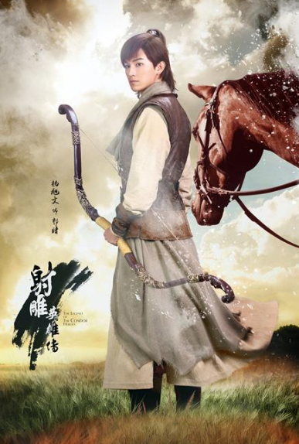
目录：
01 女真族的崛起
02 金灭辽及北宋
03 南宋的偏安
二、新课讲解
模块一、女真族的崛起
（一）概况
女真族居住在黑龙江流域和长白山一带；生活方式是游牧和渔猎。
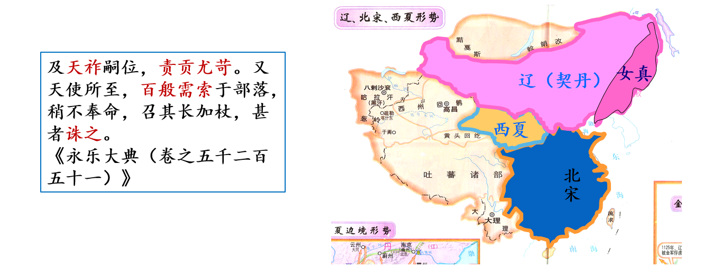
想一想：这一时期的女真人受到了哪一政权的压迫？
女真族受到辽的控制和压迫。
（二）建国过程
1.完颜阿骨打完成了女真各部的统一。
2.12世纪初，阿骨打起兵抗辽，1115年金太祖阿骨打建立政权，国号大金。
上曰：“辽以宾铁为号，取其坚也。宾铁虽坚，终亦变坏，惟金不变不坏。金之色白，完颜部色尚白。”于是国号大金，改元收国。
——[元]脱脱等《金史》卷二《太祖本纪》
（三）发展措施
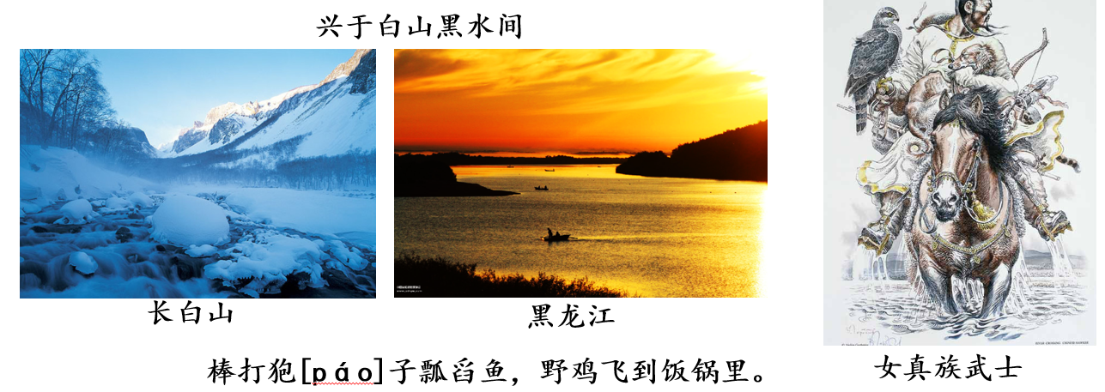女真族居住在黑龙江流域和长白山一带；生活方式是游牧和渔猎。
想一想：这一时期的女真人受到了哪一政权的压迫？
女真族受到辽的控制和压迫。
（二）建国过程
1.完颜阿骨打完成了女真各部的统一。
2.12世纪初，阿骨打起兵抗辽，1115年金太祖阿骨打建立政权，国号大金。
上曰：“辽以宾铁为号，取其坚也。宾铁虽坚，终亦变坏，惟金不变不坏。金之色白，完颜部色尚白。”于是国号大金，改元收国。
——[元]脱脱等《金史》卷二《太祖本纪》
（三）发展措施
1.模仿中原王朝制度，改革女真部落军政体制
2.颁行女真文字
3.发展生产
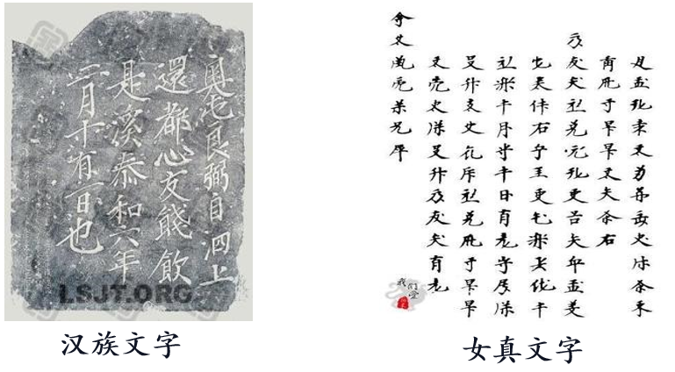
勤于学习、善于改革是永葆国家活力的秘诀；从历史角度证明，改革开放的正确性
模块二、金灭辽及北宋
1：背景
天祚皇帝，耽酒嗜音，禽色俱荒。斥逐忠良，任用群小。远近生灵，悉被苛政
——《全辽文》
统治腐败无能，社会动荡
宋徽宗赵佶（1082年-1135年），宋朝第八位皇帝，书画家，自创一种书法字体，称为“瘦金体”。宋徽宗自幼就爱好笔墨、丹青、骑马、射箭、蹴鞠，在书法、绘画等方面颇有天赋。靖康元年（1126年），金军兵临城下，受李纲之言，禅让给太子赵桓，靖康二年，与钦宗赵桓被金人掳去。金天会十三年死于五国城，时年54岁。
“徽宗诸事皆能，独不能为君尔！” ——《宋史》
统治腐败无能，社会动荡
出示图片：宋徽宗赵佶[jí]的书画名作瑞鹤图 瘦金体
2：征伐
第一步—联宋灭辽
1：联宋：海上之盟
宋徽宗数次派使臣出使金国，在1120年与金缔结盟约，由于双方地理上受辽国阻隔无法再陆上接触，而需要海上经渤海往来而得名“海上之盟”。
2：灭辽 1125年
第二步：灭北宋
靖康二年（1127年）四月，金军攻破东京（今河南开封），俘虏了宋徽宗、宋钦宗父子及大量赵氏皇族、后宫妃嫔与贵卿、朝臣等三千余人，押解北上，东京城中公私积蓄为之一空。史称“靖康之耻”，北宋灭亡。
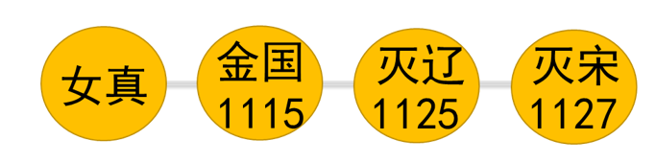
观看视频：北宋灭亡与南宋建立
模块三、南宋的偏安
1.南宋建立
南宋建立的时间：1127年
建立者：赵构（宋高宗）
都城：应天府
国号：南宋
出示图片：
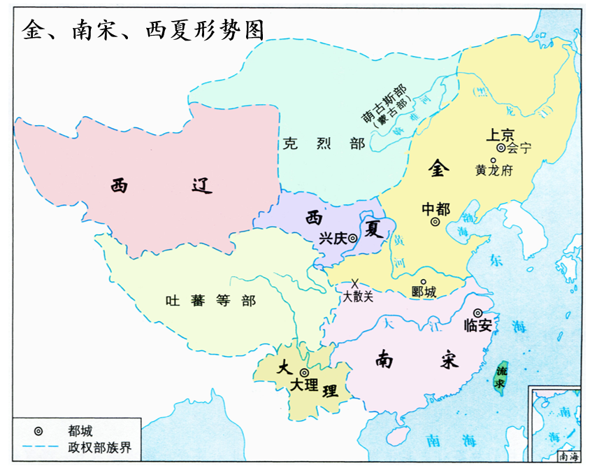
2.岳飞抗金
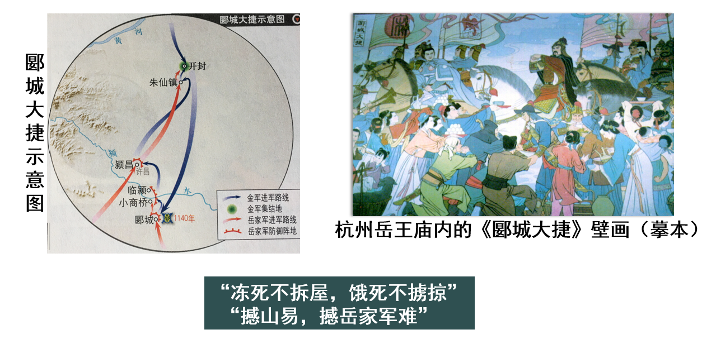
民众为什么尊崇和怀念岳飞？
1.岳飞廉洁正直、作战勇敢、精忠报国；
2.岳家军纪律严明；
3.岳飞和岳家军抗击金兵南下，为南方地区创造了相对安宁的生产生活环境，让南方人民免受战争灾难，保护了人民的生命财产，维护了南宋人民的利益。
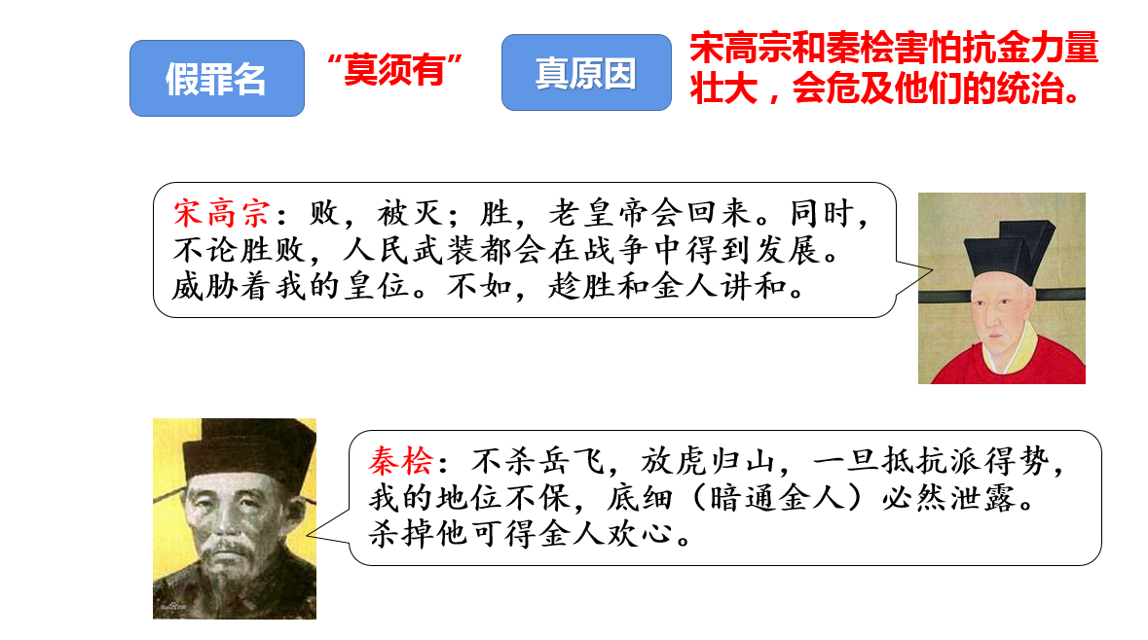
总结：宋高宗和秦桧为什么要谋害岳飞？
①因为害怕抗金力量壮大，危及他们的统治。
②若迎回宋徽宗和宋钦宗，赵构皇位不保。
③害怕得罪金朝。
议一议：岳飞是抗金英雄，还是民族英雄？
岳飞是抗金英雄。因为民族英雄应是代表整个中华民族利益同外国侵略者进行斗争，而女真族是中华民族的一部分，宋金之战是兄弟之战。民族间的战争只有正义与非正义之说，没有侵略与被侵略之说。
3.宋金对峙
出示图片：宋金对峙图
1141年，宋金达成和议，南宋向金称臣，并给岁币，双方以淮水至大散关一线划定分界线，（标志着）宋金对峙局面形成。后来，金迁都燕京，改名为中都。南宋统治者满足于现状，偏安江南一隅。
“俗勇悍，喜战斗，耐饥渴苦辛，骑马上下岸壁如飞。迁都二十年后，“女真人寝忘 旧风”，“燕饮音乐，皆习汉风”。
影响：
1.较长时间内，双方和平相处，社会较为安定；
2.有利于民族间的和平交往和融合；
3.有利于北方经济的恢复和南方经济的发展。
活动探究
满江红·写怀
【宋】 岳飞
怒发冲冠，凭栏处、潇潇雨歇。抬望眼、仰天长啸，壮怀激烈。三十功名尘与土，八千里路云和月。莫等闲、白了少年头，空悲切。
靖康耻，犹未雪。臣子恨，何时灭。驾长车踏破，贺兰山缺。壮志饥餐胡虏肉，笑谈渴饮匈奴血。待从头、收拾旧山河，朝天阙。
这首词表达了作者什么雄心壮志？反映了作者怎样的思想感情？
《满江红》表达了作者立志收复失地，洗雪“靖康之耻”的凌云壮志，反映了作者无比悲愤和大志难伸的思想感情。
观看视频：宋金和战
宋金议和的主要内容是什么？有什么影响？你怎样看待宋金议和？
内容：南宋向金称臣，并给金岁币，双方以淮水至大散关一线划定分界线，宋金对峙局面形成。
影响：虽然宋是以屈辱的条件换来的和平，加重了人民的负担，但使社会较为安定，南北方交流密切，有利于北方经济的恢复和南方经济的发展，有利于民族的融合和社会的进步。宋金之间，有战有和，战是短暂的，和是民族关系的主流。
三、板书
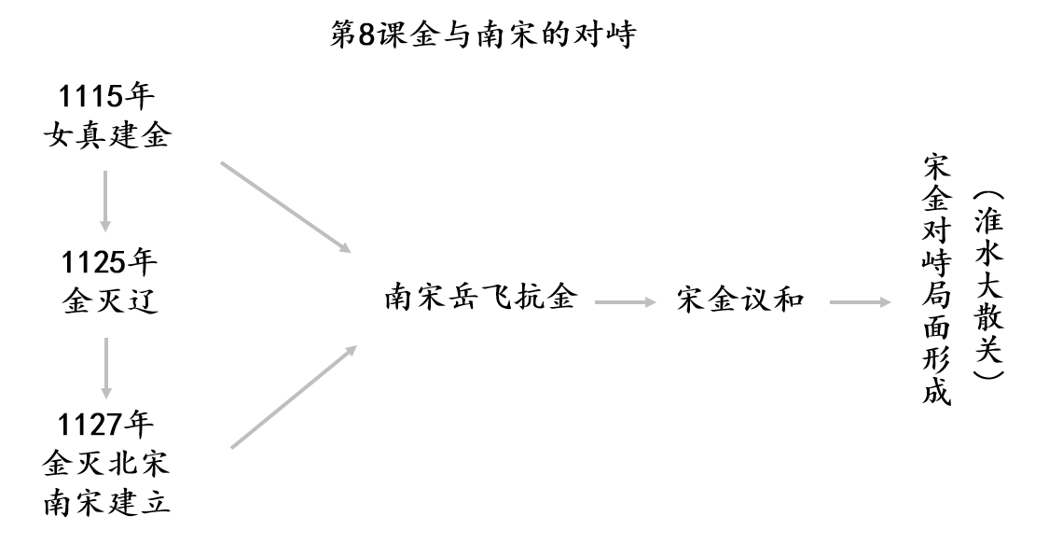四、课堂小结
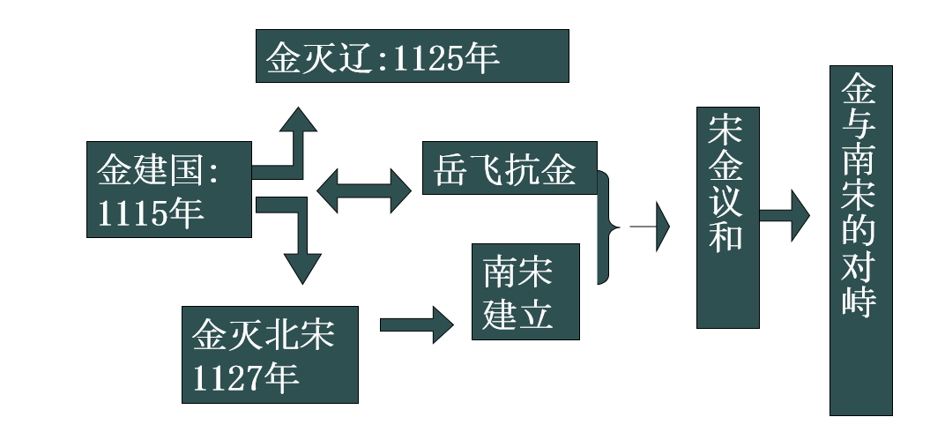
五、课后作业
完成练习册中的相关习题。

